24.04.2020 r.
- Edukacja polonistyczna.
Przeczytaj tekst. Na podstawie tekstu wykonaj zadania.
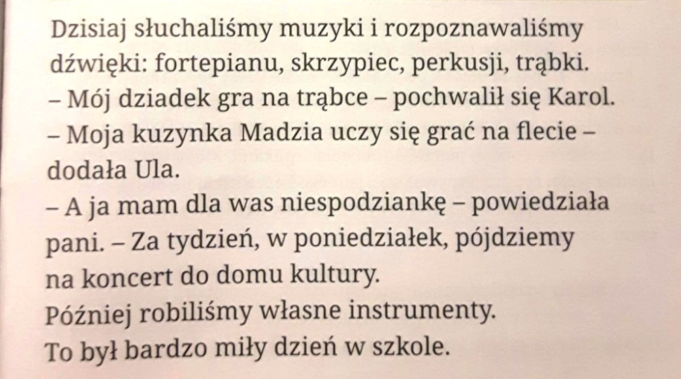
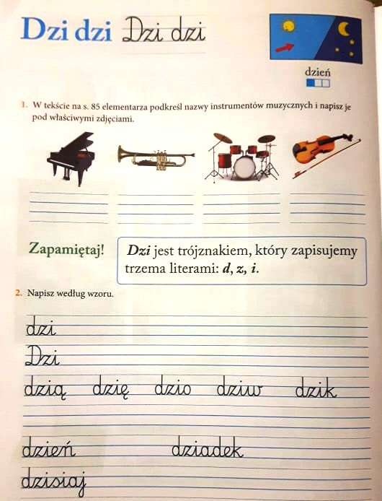
Uzupełnij dialog.
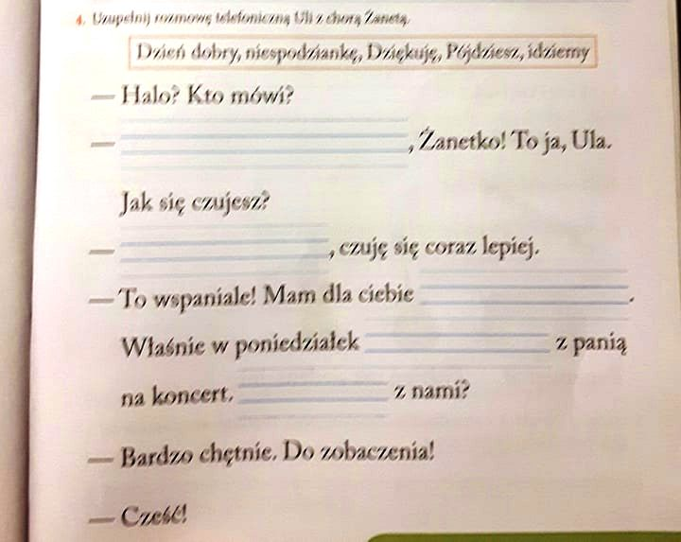

- Edukacja matematyczna.
Wykonaj zadania.
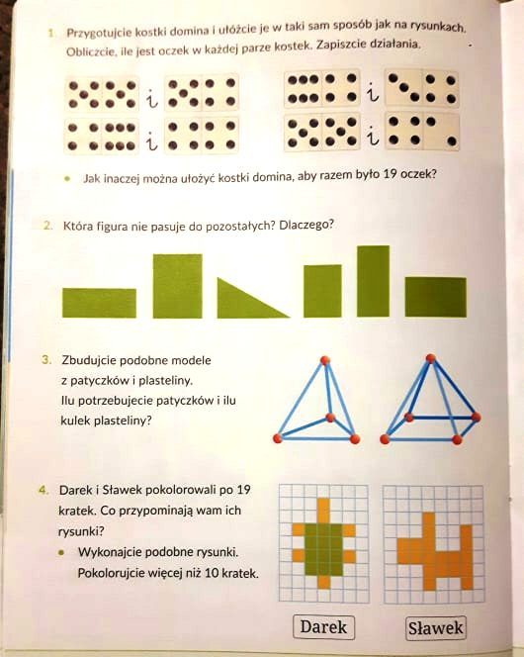

- Edukacja techniczna.
Wykonaj model gitary.
